**Chemia od podstaw - czy zdążysz przygotować się do matury?**

**Czy zdążysz nauczyć się chemii od podstaw i zdać egzamin?**

Wielu uczniów w trakcie edukacji w liceum zmienia zdanie na temat swojej ścieżki kariery naukowej i okazuje się, że będzie zdawać maturę z innych przedmiotów niż ma w planie swojej edukacji. Czy zdążysz nauczyć się **chemii od podstaw** i zdać egzamin?

**Jak zacząć naukę chemii od podstaw?**

Jeśli zdecydowałeś się na studia, na które wymagany jest egzamin maturalny z przedmiotu, którego nie ma w Twoim toku nauczania, nie panikuj. Do takiego egzaminu możesz przygotować się samodzielnie. Często dzieje się tak, jeśli jesteś w klasie humanistycznej i jednak chciałbyś związać swoją karierę z bardziej technicznymi kierunkami. Często należy do nich chemia. Jeśli musisz zdać egzamin z tego przedmiotu, warto zapisać się na kurs lub korepetycje, które oferują takie nauczanie, jak [chemia od podstaw](https://chemmaster.pl/) do matury.

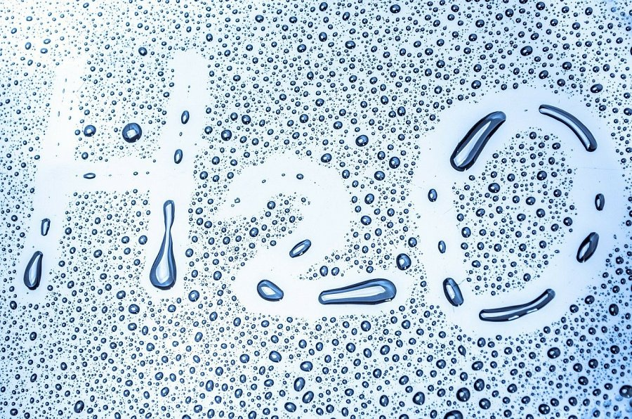

**Chemia od podstaw a samodzielna nauka**

Jeśli nie masz możliwości zapłacenia za kurs lub korepetycje chemii od podstaw możesz także nauczyć się samodzielnie. Będzie to jednak wymagać większego zaangażowania i samodyscypliny. W księgarniach i internecie możesz znaleźć dużo materiałów, które obejmują zagadnienia wymagane na egzaminie maturalnym. Ucz się systematycznie, a na pewno uda Ci się zdać maturę na wysokim poziomie.